**به نام خداوند جان و خرد**

|  |  |  |
| --- | --- | --- |
| **نام و نام خانوادگی** | **تاریخ آزمایش** | **شماره آزمایش** |
| **مینا زواری** | **چهارشنبه 15 اسفند** | **آزمایش شماره 4** |

**عنوان:**

راه اندازی کلید به صورت بالا کش (Pull-up) و روشن کردن لامپ LED با آردوینو

**هدف آزمایش:**

هدف اصلی این آزمایش، طراحی و پیاده‌سازی یک مدار الکترونیکی است که با استفاده از کلید فشاری و برد آردوینو، یک لامپ LED را کنترل کند. در این آزمایش، کلید فشاری به صورت بالا کش (Pull-up) پیکربندی شده است.

**تئوری آزمایش:**

* **کلید بالا کش (Pull-up):** در این پیکربندی، یک مقاومت بین پایه کلید و ولتاژ منبع (VCC) قرار می‌گیرد. هنگامی که کلید فشرده نمی‌شود، پایه کلید به ولتاژ منبع متصل است و ولتاژ آن 5 ولت (HIGH) است. هنگامی که کلید فشرده می‌شود، پایه کلید به زمین (GND) متصل می‌شود و ولتاژ آن صفر ولت (LOW) می‌شود.
* **برد آردوینو UNO:** این برد یک میکروکنترلر است که می‌تواند ورودی‌ها را از طریق پین‌های خود دریافت کرده و خروجی‌ها را کنترل کند. در این آزمایش، پین 8 به عنوان ورودی برای کلید و پین 2 به عنوان خروجی برای لامپ LED استفاده می‌شود.
* **لامپ LED:** این قطعه یک دیود نورگسیل است که با عبور جریان الکتریکی از آن، نور تولید می‌کند.
* **مقاومت:** برای محدود کردن جریان عبوری از LED و جلوگیری از سوختن آن، از یک مقاومت استفاده می‌شود. همچنین در پیکربندی pull-up از مقاومت برای تعریف سطح ولتاژ پایه ورودی استفاده میگردد.

**شرح مدار و قطعات مورد استفاده:**

* برد آردوینو UNO
* یک عدد کلید فشاری
* یک عدد لامپ LED
* دو عدد مقاومت (یکی برای LED و دیگری برای Pull Up) 220Ω20kΩ ,
* سیم‌های مخابراتی
* برد بورد

**روش انجام آزمایش:**

1. **اتصالات سخت افزاری:**
   * کلید فشاری را روی برد بورد قرار می دهیم.
   * پایه (AC)کلید را به زمین متصل می کنیم.
   * پایه دیگر کلید (AD)را به پین 8 برد آردوینو متصل می کنیم.
   * یک سر مقاومت 20kΩ را به پایه (AD)کلید و سر دیگر آن را به 5V برد آردوینو متصل می کنیم.
   * یک سر مقاومت 220Ωرا به زمین (GND) برد آردوینو و سر دیگر آن را به آند LED متصل می کنیم.
   * کاتد LEDرا به پین 2 برد آردوینو متصل می کنیم.

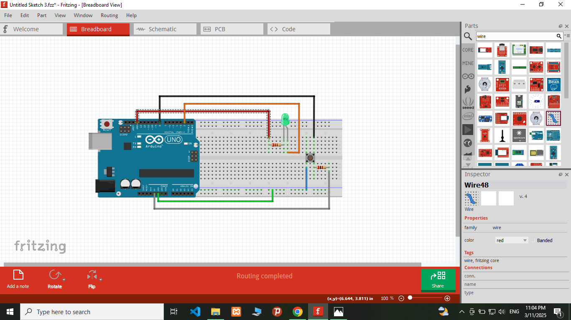

1. **برنامه نویسی آردوینو:**

int buttonPin = 8;

int ledPin = 2;

int buttonState = 0;

void setup() {

pinMode(ledPin, OUTPUT);

pinMode(buttonPin, INPUT); }

void loop() {

buttonState = digitalRead(buttonPin);

if (buttonState == LOW) {

digitalWrite(ledPin, HIGH); }

else {

digitalWrite(ledPin, LOW);

}

}

* + برنامه آردوینو IDE را باز کنید.
  + کدهای زیر را در آن وارد کنید:

**نتیجه گیری:**

در این آزمایش، هدف، طراحی و پیاده‌سازی مداری بود که با استفاده از یک کلید فشاری پیکربندی شده به صورت بالا کش (Pull-up) و برد آردوینو، یک لامپ LED را کنترل کند. نتایج به دست آمده نشان می‌دهد که:

* مدار طراحی شده به درستی عمل می‌کند و با فشردن کلید، لامپ LED روشن و با رها کردن آن، خاموش می‌شود.
* پیکربندی کلید به صورت بالا کش (Pull-up) به درستی انجام شده و سیگنال ورودی به آردوینو به درستی تشخیص داده می‌شود.
* کدهای نوشته شده برای آردوینو به درستی عمل کرده و خروجی مورد نظر را تولید می‌کنند.
* این آزمایش نشان می‌دهد که می‌توان با استفاده از برد آردوینو و قطعات الکترونیکی ساده، مدارهای کاربردی و مفیدی را طراحی و پیاده‌سازی کرد.
* تفاوت اصلی این آزمایش با آزمایش قبلی در پیکربندی کلید و منطق کد آردوینو است. در این آزمایش، از پیکربندی بالا کش استفاده شده است که در آن، با فشردن کلید، پین ورودی به زمین متصل می‌شود و وضعیت LOW را نشان می‌دهد. در نتیجه، شرط دستور if در کد آردوینو به (buttonState == LOW) تغییر کرده است.